FlipTupe 1.0版本的开发过程中，UI布局的过程中，遇到了一个比较奇怪的问题，以前也没有深入思考过。一个200dp的空间，在不同的手机上，显示的尺寸大小区别比较大，而且在其中一部手机上差别特别明显，根据以前的理解，dp其实是相当于一个固定的物理长度，所以，正常来说，一个250dp的控件在不同dpi的手机上，应该显示相同的物理宽度。但看到的结果却不是这样？

首先，我们了解一下定义：

Px （Pixel像素）：

也称为图像元素，是作为图像构成的基本单元，单个像素的大小并不固定，跟随屏幕大小和像素数量的关系变化（屏幕越大，像素越低，单个像素越大，反之亦然）。所以在使用像素作为设计单位时，在不同的设备上可能会有缩放或拉伸的情况。

Resolution（分辨率）：

是指屏幕的垂直和水平方向的像素数量，如果分辨率是 1920\*1080 ，那就是垂直方向有 1920 个像素，水平方向有 1080 个像素。

Dpi（像素密度）：

是指屏幕上每英寸（1英寸 = 2.54 厘米）距离中有多少个像素点。如果屏幕为 320\*240，屏幕长 2 英寸宽 1.5 英寸，Dpi = 320 / 2 = 240 / 1.5 = 160。

Dip / dp (设备独立像素)：

独立像素密度。标准是160dip.即1dp对应1个pixel，计算公式如：px = dp \* (dpi / 160)，屏幕密度越大，1dp对应 的像素点越多。在实际使用中1dp大约等于1/160inch。

标准是160dpi.即1dp长度对应1个pixel长度，160dpi表示的是在该dpi的屏幕中，1英寸上有160个像素点，所以有公式：dpi为160时，有等式 1dp = 1英寸/160，所以dp其实就是一个物理值，约等于0.015875cm。按照这个逻辑，250dp的宽度，在任意手机上，长度都大概为4cm，但看结果明显不对。

期间，一直觉得1dp的长度是不是应该会和dpi相关，并不是一个固定的物理值，但公式肯定也是没有问题的。

也有尝试过在代码中去打印控件的长度，打印出来的距离一直都是250dp，当打印出来的距离都是250dp的时候，就整个人都有点懵了。1dp = 0.015875cm，但是，不同手机上显示出来的250dp确长度不一样。如下图：可能贴上来的图看起来不是看明显，但是在手机上看到时候还是很明显的。

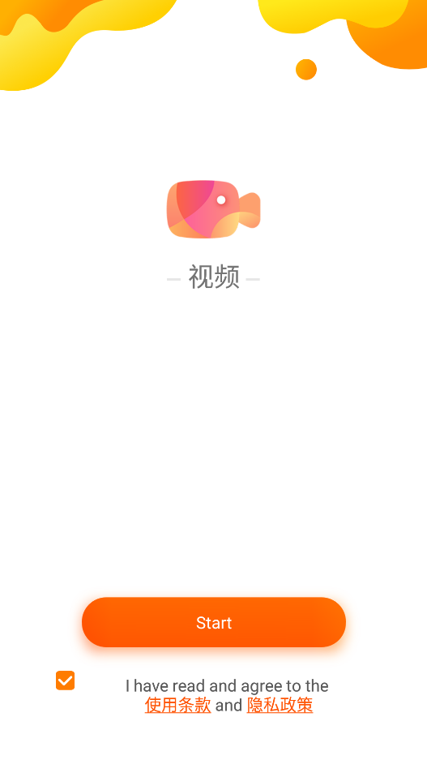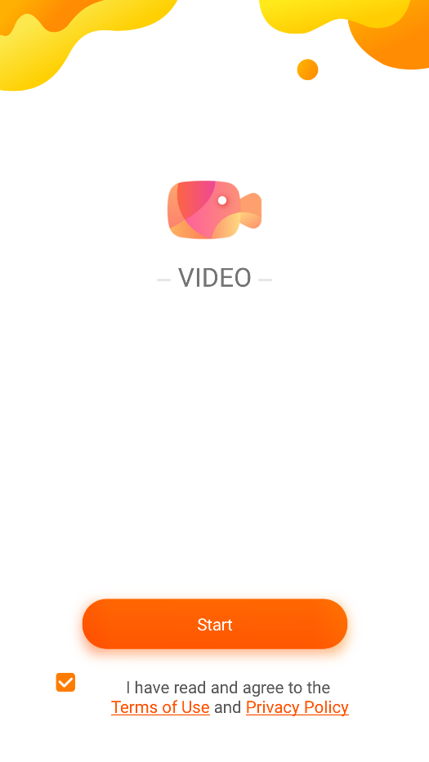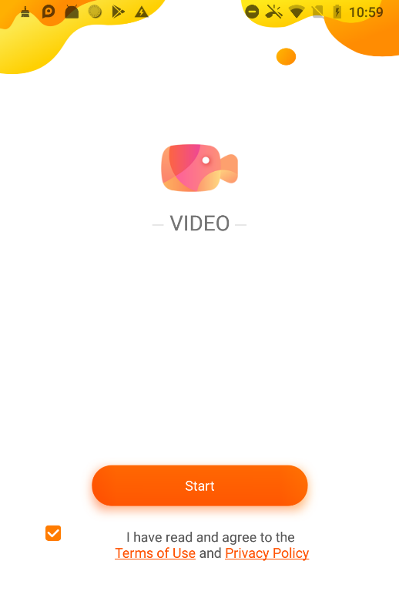

期间，又在想Dpi的计算方法是不是有问题。但后面还是得到结论，dpi2= （宽像素数2 \* 高像素数2）/ 尺寸。

如下图，一个5寸的手机，分辨率是1080\*1920,dpi则为

C://Users/lakinqian/AppData/Local/YNote/data/qqDEC79F4ADA659303D67DD2E94F6736FE/29d2613ea9f74773a34bc4a801a4d09f/wps6c37.tmp.png

/ 5 = 440

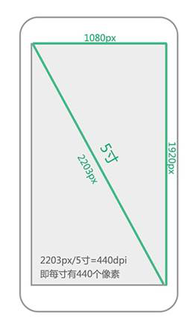

所以，我们是可以得到如下结论的：

1. Dp就是一个固定的物理值，约等于0.015875cm。

2. 一个px在不同分辨率的手机上，代表的物理长度不是一个定值，px的长度和dpi相关。Px = dp \* dpi/160，dp / 160是一个定值，所以，dpi越大，一个dp包含的px数量越多，一个px的实际长度越小。

3. Dpi 的计算方法就是长宽的像素的平方和开跟，然后除以屏幕尺寸

那为什么会出现不同手机上250dp对应得物理长度不相等的情况呢？

通过查阅资料，查看源码，并和同时讨论，得出如下结论：

手上有一台Google的pixi2手机，官方的参数是1080\*1920的5.0寸手机，计算得出其dpi实441左右，但是，我们用代码去获取dpi的时候，获取到的却是420，为什么会这样呢？

我们去查看getResources().getDisplayMetrics().density的源码，我们会看到下面的代码

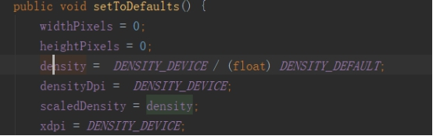

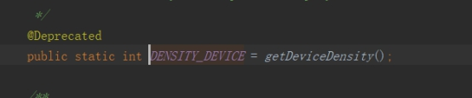

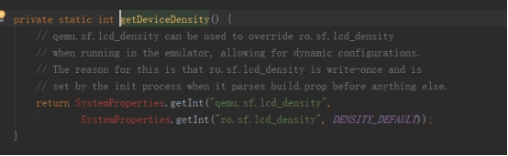

通过源码可以看出，代码去获取dpi的过程，实际是去读了/system/build.prop里面写好的值。

所以，我们读出来得值，实际上是厂家写好的一个值。我们可以把这两个不同的dpi称为系统dpi和物理dpi。那么为什么厂家要写一个不真实的dpi值呢？为什么不直接用物理dpi作为系统的dpi呢？

 因为android手机的碎片化是非常严重的，同一个尺寸，存在各种各样的dpi，这样就让系统和应用层去适配的时候非常麻烦，所以，android系统对这个碎片化做了一个处理，

ldpi = 240x320 对应的dpi：120

mdpi = 320x480  对应的dpi：160

hdpi = 480x800 对应得dpi: 240

xhdpi = 720x1280 对应得dpi：320

xxhdpi = 1080x1920 对应得dpi:480

xxxhdpi = 2160x3840 对应得dpi:640

Android系统里面只认这几张dpi的手机，会按照你手机的dpi对应去取这个dpi所需要的图片等资源文件。当你的手机读取到的系统dpi不是上述几个时，0~120dpi会认为是ldpi，dpi用120；120 ~ 160时认为是mdpi，dpi用160；160~240时认为是hdpi，dpi用240；240~360时认为是hdpi，dpi用360；360~480时认为是xxhdpi，dpi用480；480~640时认为是xxxhdpi，dpi用640。这也符合我们UI布局中，当当前分辨率的图片没有时，先向高分辨率取，取不到再向低分辨率取得逻辑。

所以，一般我们国内的厂商会尽量把主流尺寸手机的物理dpi做的足够高，这样对于手机的显示的质量会更高，手机品质也会更高。但是他为了遵循android的规则，往往会把系统dpi写成符合上面系统设定好的几个dpi，这样他在显示所有第三方应用都是ok的，图片也不会存在压缩或者拉伸问题，但是由于他的实际dpi更高，所以他的图片品质会刚好。所以才会出现同样的xxhdpi的手机，一般旗舰机的显示效果会比一般手机的效果更好。

所以，我们在来考虑我们上面说的那个问题，我手上的pixi手机的实际dpi是441，但是系统dpi是420。我们有一个250dp的控件，系统去测量和绘制时，要先转成像素。一共是250\*420/160 = 656.25px，系统就会绘制656.25个像素，但是，绘制到屏幕上时，656.25个px的实际dp值是用物理dpi算的，等于656.25/441\*160 = 238dp，其物理长度为3.78cm左右。但是，为什么我们用代码去获取的时候一直是250dp呢？因为我们用代码获取到px数量以后，除的是系统dpi，所以我们打印出来的dp值好像是没有问题的，但其实是不对的。

最后，我们也就可以理解，为什么在dpi为320，480，640的三台手机上，看起来好像250dp的控件也不是完全相等的。如果这三个手机的物理dpi是标准的对应于320,480,640，那么该250dp的控件的物理长度肯定是一样的，约等于3.94cm。但是，实际上厂商的物理dpi可能还是会有点偏差，所以就导致我们xml里面写的250dp，到屏幕上显示时，可能也不是准确的250dp，可能有一点点偏差，这是由于系统dpi和物理dpi不完全相等造成的。